Vorname : __________________ I/___ Datum : _______________
Name : __________________
___ /12.5/21

Geni@l Klick – Kapitel 7 : Leseverstehen (9H)

Übung 1: | Wie ist ein guter Freund?  Wer sagt die Information: Maria (M), Eva (E), Viktor (V), Cem (C) oder niemand (-)? Ein Name pro Aussage. (__/3/5)

Gestern war ich wütend. Ich habe meine beste Freundin Anja getroffen, aber ich war nicht nett. Wir haben Konflikte gehabt. Später habe ich «Entschuldigung» gesagt. Anja hat gelächelt und gesagt «Alles OK. Ich verstehe dich».  Maria |  | Wir hatten einen Mathe-Test. Ich bin schlecht in Mathe. Peter kann sehr gut Mathe. Er hat gesagt: «Ich lerne am Dienstag mit dir!» Es hat am Dienstag sehr stark geregnet, aber Peter ist gekommen. Wir haben zusammen gelernt und ich habe alles verstanden.  Viktor
Sofia ist die beste Freundin in der Welt! Sie erzählt immer tolle Geschichten und ist nie traurig. Sie sieht immer alles positiv. Wir lachen viel zusammen!  Eva |  | Timo ist ein sehr guter Freund. Er ist ganz anders als ich. Ich komme nicht aus Deutschland. Oft verstehe ich Deutsch nicht gut und verstehen nicht alle Informationen gut. Timo erklärt mir alles. Manchmal dauert es sehr lange, aber am Ende verstehe ich alles. Cem

Informationen:
- Mein bester Freund/Meine beste Freundin hilft mir für die Schule. _____
- Mein bester Freund/Meine beste Freundin ist feige. _____
- Mein bester Freund/Meine beste Freundin ist lustig. _____
- Mein bester Freund/Meine beste Freundin ist geduldig. _____
- Ich bin oft sauer, aber meine beste Freundin/mein bester Freund akzeptiert mich so.
_____

Übung 2: | Freundschaft seit langem

Meine beste Freundin heisst Eva. Wir kennen uns seit 1962. Wir waren 10 Jahre alt und haben uns in der Schule kennengelernt. Eva und ich waren in derselben Klasse im Gymnasium.
Am Anfang hat mir Eva nicht gefallen. Sie war gross, schön und laut. Eva hat immer laut gesprochen. Alle Jungs haben mit ihr diskutiert. Ich war klein und ruhig. Ich war meistens allein. Aber ich war sehr gut in der Schule.
Es war Montag, da hat unser Lehrer gesagt: «Am Freitag schreiben wir eine Deutschprüfung». Das war für mich kein Problem. Ich habe gesehen, Eva war nervös. Sie konnte nicht ruhig bleiben.
Nach der Schule habe ich Eva gesucht. «Was ist los?», habe ich gefragt. «Die Deutschprüfung: Hast du Angst?» «Ja!» Eva hat geweint. Ich habe sie umarmt und gefragt: «Aber warum?». Eva hat erzählt: «Marie, ich bin so schlecht in Deutsch! Aber meine Eltern sind sehr strikt. Schlechte Noten sind schlimm! Mein Vater ist ganz wütend, wenn ich eine schlechte Note mache.» «Eva, das ist kein Problem, wir lernen zusammen!», habe ich dann gesagt. «Wirklich? Oh, danke!»
Wir haben zusammen gelernt und Eva hat eine Fünf bekommen. Wir waren so glücklich. Seitdem sind wir beste Freundinnen. Schon mehr als fünfzig Jahre! Eva ist sehr positiv und lustig, und auch sehr extravertiert. Sie hat mir Frank vorgestellt: Frank ist jetzt mein Mann. Wir haben drei Kinder.
Eva ist nicht nur meine Freundin, sie ist wie eine Schwester. Wir treffen uns jedes Wochenende. Wir spielen zusammen Karten oder gehen zusammen ins Kino. Im Sommer gehen wir gern in den Park und essen dann ein Eis. Wir reden viel und lachen immer. Ich bin glücklich: Eine gute Freundin ist ein wahres Glück im Leben.

a) Richtig oder Falsch? Kreuz an. (__/3/5)

 |  | RICHTIG | FALSCH
1. | Eva und Marie sind seit dem Schulanfang beste Freundinnen.
2. | Eva war intelligent und hatte kein Problem in der Schule.
3. | Marie hat Eva für Deutsch geholfen.
4. | Der Deutschtest war am Montag.
5. | Heute sind Eva und Marie noch im Kontakt.
b) Antworte kurz auf die Fragen. (__/4.5/7)

1. | Wo haben sie sich Eva und Marie zum ersten Mal getroffen? ____________________________________
2. | Welches Problem hatte Eva? __________________________________________
3. | Wie sind der Vater und die Mutter von Eva? ____________________________
4. | Was haben die Freundinnen zusammen gemacht? __________________________________________________
5. | Welche Note hat Eva gemacht? _______
6. | Wie viele Kinder haben Frank und Marie? _______
7. | Was macht Marie im Sommer? (2)  ___________________________________ ___________________________________

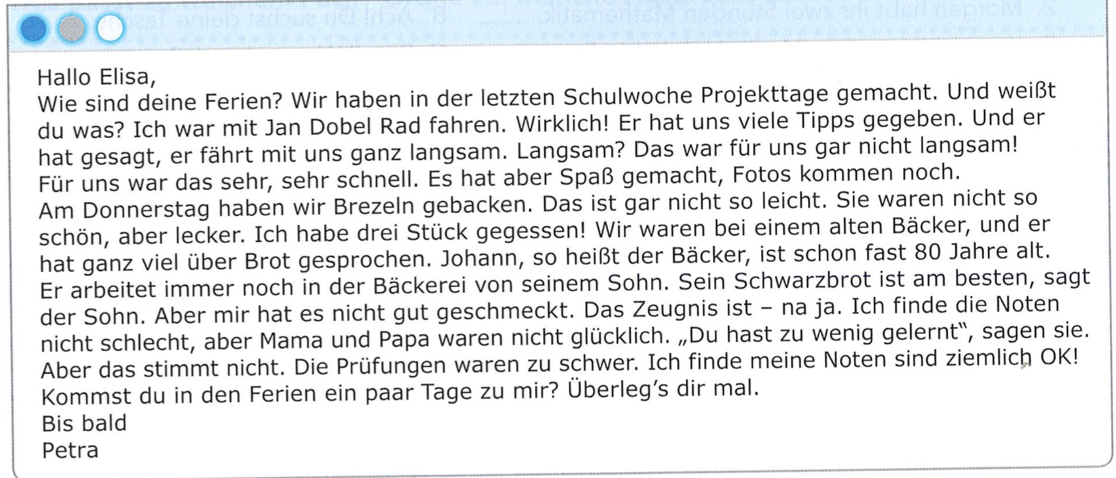
Übung 3: | Projekttage  Lies die E-Mail und kreuz die richtige Lösung an. (__/2/4)

1. | Petra (…)
 |  | hat das Radfahren gar nicht gefallen.
 |  | hat Jan Dobel ein Foto gegeben.
 |  | ist sehr schnell Radgefahren.
2. | Johann (…)
 |  | arbeitet als Bäcker.
 |  | backt tolle Bretzeln, aber schlechtes Schwarzbrot.
 |  | verkauft 80 Brot oder Bretzel pro Tag.
3. | Die Eltern von Petra (…)
 |  | finden die Prüfungen zu kompliziert.
 |  | sagen: Petra muss mehr lernen.
 |  | finden die Noten von Petra gut.
4. | Elisa
 |  | besucht Petra nächste Woche.
 |  | hat jetzt Ferien.
 |  | ist Fan von Jan Dobel.
Corrigé

Übung 1: | Wie ist ein guter Freund?  Wer sagt die Information: Maria (M), Eva (E), Viktor (V), Cem (C) oder niemand (-)? (__/3/5)

Informationen:
- Mein bester Freund/Meine beste Freundin hilft mir für die Schule. V
- Mein bester Freund/Meine beste Freundin ist feige. -
- Mein bester Freund/Meine beste Freundin ist lustig. E
- Mein bester Freund/Meine beste Freundin ist geduldig. C
- Ich bin oft sauer, aber meine beste Freundin/mein bester Freund akzeptiert mich so.
M

Übung 2: | Freundschaft seit langem

a) Richtig oder falsch? Kreuz an. (__/3/5) 1pt/réponse

 |  | RICHTIG | FALSCH
1. | Eva und Marie sind seit dem Schulanfang beste Freundinnen. |  | X
2. | Eva war intelligent und hatte kein Problem in der Schule. |  | X
3. | Marie hat Eva für Deutsch geholfen. | X
4. | Der Deutschtest war am Montag. |  | X
5. | Heute sind Eva und Marie noch im Kontakt. | X

b) Antworte kurz auf die Fragen. (__/4/7)

1. | Wo haben sie sich Eva und Marie zum ersten Mal getroffen? In der Schule / im Gymnasium
2. | Welches Problem hatte Eva? Sie war schlecht in Deutsch.
3. | Wie sind der Vater und die Mutter von Marie? Sehr strikt
4. | Was haben die Freundinnen zusammen gemacht? Sie haben zusammen gelernt.
5. | Welche Note hat Eva gemacht? fünf
6. | Wie viele Kinder haben Frank und Marie? 3
7. | Was macht Marie im Sommer? (2) in den Park gehen, ein Eis esses, reden, lachen, mit Eva sein
1pt /réponse
Question2 : 2 x 0,5pt

Übung 3: | Projekttage  Kreuz die richtige Lösung an. (__/2/4)

1pt/réponse
1. | Petra (…)
 |  | hat das Radfahren gar nicht gefallen.
 |  | hat Jan Dobel ein Foto gegeben.
 | X | ist sehr schnell Radgefahren.
2. | Johann (…)
 | X | arbeitet als Bäcker.
 |  | backt tolle Bretzeln, aber schlechtes Schwarzbrot.
 |  | verkauft 80 Brot oder Bretzel pro Tag.
3. | Die Eltern von Petra (…)
 |  | finden die Prüfungen zu kompliziert.
 | X | sagen: Petra muss mehr lernen.
 |  | finden die Noten von Petra gut.
4. | Elisa
 |  | besucht Petra nächste Woche.
 | X | hat jetzt Ferien.
 |  | ist Fan von Jan Dobel.

